Warunki pracy w województwie świętokrzyskim
w 2020 r.

W województwie świętokrzyskim, w jednostkach objętych badaniem warunków pracy, na koniec 2020 r. zatrudnionych było 125,6 tys. osób, wobec 131,3 tys. w roku poprzednim. Przeprowadzono ocenę ryzyka zawodowego dla 36,2 tys. stanowisk pracy (o 7,6 tys. więcej niż rok wcześniej). Poszkodowanych w wypadkach przy pracy i wypadkach traktowanych na równi z wypadkami przy pracy zostało 1,6 tys. osób (o 24,9% mniej niż w 2019 r.).
35,3%
Wzrost liczby stanowisk, na których wyeliminowano lub ograniczono ryzyko zawodowe w stosunku do 2019 r.

Zatrudnieni w warunkach zagrożenia
12,8% osób zatrudnionych
w warunkach zagrożenia to kobiety

W 2020 r. w warunkach zagrażających zdrowiu zatrudnionych było 11036 osób, co stanowiło 8,8% zatrudnionych w przebadanych zakładach. Spośród ogółu zatrudnionych w warunkach zagrożenia 12,8% stanowiły kobiety i było ich o 5,2% mniej niż w 2019 r.
Tablica 1. Zbiorowość objęta badaniem oraz zatrudnieni w warunkach zagrożeniaª w 2020 r.

Stan w dniu 31 grudnia
Wyszczególnienie | Liczba osób w zakładach |  |  | Zatrudnieni w warunkach zagrożenia
Wyszczególnienie | objętych badaniem | w których zagrożenia |  | ogółem | w tym  kobiety
Wyszczególnienie | objętych badaniem | nie  wystąpiły | wystąpiły | ogółem | w tym  kobiety
Ogółem | 125571 | 78140 | 47431 | 11036 | 1408
sektor publiczny | 31502 | 20514 | 10988 | 2533 | 564
sektor prywatny | 94069 | 57626 | 36443 | 8503 | 844
a Liczeni tylko jeden raz w grupie czynnika przeważającego; dane dotyczą podmiotów, w których liczba pracujących przekracza 9 osób.

W sektorze prywatnym na koniec 2020 r. zatrudnionych w warunkach zagrożenia było 8503 osoby. Ich liczba zwiększyła się o 2,7% w porównaniu z 2019 r. W sektorze publicznym w warunkach zagrożenia pracowało 2533 osoby, tj. o 8,8% mniej niż w 2019 r. Ponadto zmniejszył się udział zatrudnionych w warunkach zagrażających zdrowiu w sektorze publicznym z 25,1% w 2019 r. do 23,0% w 2020 r., podczas kiedy w prywatnym odnotowano wzrost z 74,9% do 77,0%.
W 2020 r. najwięcej zatrudnionych w warunkach zagrożenia odnotowano w sekcjach związanych z przemysłem. Podobnie jak w 2019 r. stanowili oni 74,9% ogółu. W dalszej kolejności uplasował się transport i gospodarka magazynowa oraz budownictwo. Na wszystkie wymienione sekcje przypadało łącznie 93,9% ogółu zatrudnionych w warunkach zagrażających zdrowiu (w 2019 r. – 93,1%).

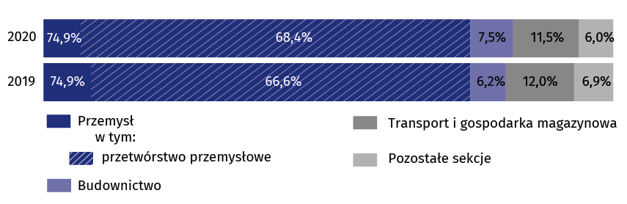
Wykres 1. Zatrudnieniª w warunkach zagrożenia według sekcji PKD
a Liczeni tylko jeden raz w grupie czynnika przeważającego; dane dotyczą podmiotów, w których liczba pracujących przekracza 9 osób.
Analizując zagrożenie dla zdrowia, mierzone liczbą zatrudnionych w warunkach zagrożenia na 1000 zatrudnionych w zbiorowości objętej badaniem, można stwierdzić, że największe zagrożenie dla zdrowia w pracy na koniec 2020 r. wystąpiło m.in. w transporcie i gospodarce magazynowej (169,9, wobec 172,7 w 2019 r.), w przemyśle (127,4, wobec 120,1), w tym w przetwórstwie przemysłowym (137,5, wobec 125,3), a także w budownictwie (104,7, wobec 76,6) oraz w rolnictwie, leśnictwie, łowiectwie i rybactwie (103,8, wobec 155,5). Z kolei stosunkowo mało zagrożeń niosła praca w handlu i naprawie pojazdów samochodowych (7,3) oraz w opiece zdrowotnej i pomocy społecznej (17,3).

Największy odsetek osób zatrudnionych w warunkach zagrożenia odnotowano w m. Kielce – 31,6%
Przestrzenne rozmieszczenie zagrożeń stanowisk pracy oraz stopień natężenia zagrożeń czynnikami szkodliwymi dla zdrowia wiążą się z infrastrukturą i koncentracją zakładów pracy o określonych rodzajach działalności. W podregionie kieleckim na koniec 2020 r. liczba zatrudnionych w warunkach zagrożenia wyniosła 9110 osób i zwiększyła się w porównaniu z rokiem poprzednim o 0,2%, natomiast w podregionie sandomiersko-jędrzejowskim liczba ta wyniosła 1926 osób, tj. o 2,0% mniej. Na koniec 2020 r. największy odsetek osób zatrudnionych w warunkach zagrożenia odnotowano, podobnie jak przed rokiem, w m. Kielce (31,6%) oraz w powiatach: starachowickim (14,1%), skarżyskim (12,6%) i ostrowieckim (12,5%). Największe zagrożenie dla zdrowia w pracy, mierzone liczbą zatrudnionych w warunkach zagrożenia na 1000 zatrudnionych w zbiorowości objętej badaniem, odnotowano w powiatach: skarżyskim (143,9), ostrowieckim (141,1) i staszowskim (128,9). Z kolei najmniejsze w powiatach: buskim (16,7), sandomierskim (23,0) i włoszczowskim (25,9). W powiatach kazimierskim i opatowskim nie wystąpiły osoby zatrudnione w warunkach zagrożenia.
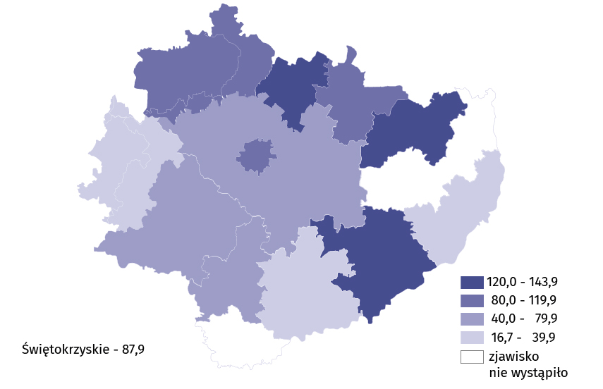
Mapa 1. Zatrudnieni w warunkach zagrożeniaª na 1000 zatrudnionych w zakładach objętych
badaniem według powiatów w 2020 r.
a Liczeni tylko jeden raz w grupie czynnika przeważającego; dane dotyczą podmiotów, w których liczba pracujących przekracza 9 osób.
Tablica 2. Zatrudnieni w warunkach zagrożeniaª w 2020 r.

Stan w dniu 31 grudnia
Wyszczególnienie | Ogółem | Zagrożenia związane
Wyszczególnienie | Ogółem | ze środowiskiem pracy | z uciążliwością pracy | z czynnikami mechanicznymi związanymi  z maszynami szczególnie niebezpiecznymi
 | w osobach
Ogółem | 11036 | 7685 | 2419 | 932
w tym kobiety | 1408 | 854 | 421 | 133
sektor publiczny | 2533 | 755 | 1509 | 269
sektor prywatny | 8503 | 6930 | 910 | 663
 | na 1000 zatrudnionych w zakładach objętych badaniem
Ogółem | 87,9 | 61,2 | 19,3 | 7,4
w tym kobiety | 11,2 | 6,8 | 3,4 | 1,1
sektor publiczny | 80,4 | 24,0 | 47,9 | 8,5
sektor prywatny | 90,4 | 73,7 | 9,7 | 7,0
a Liczeni tylko jeden raz w grupie czynnika przeważającego; dane dotyczą podmiotów, w których liczba pracujących przekracza 9 osób.
Podstawą działań profilaktycznych w dziedzinie poprawy warunków pracy jest prawidłowa ocena głównych grup zagrożeń, tj. związanych ze środowiskiem pracy, z jej uciążliwością oraz z czynnikami mechanicznymi. W obrębie każdej grupy działa szereg czynników szkodliwych, które rzadko występują jednostkowo. Najczęściej pracownik poddany jest jednocześnie wpływowi kilku z nich, stąd suma tych czynników (tzw. osobozagrożenia) jest większa niż liczba pracowników.
Najwięcej osób zatrudnionych w warunkach zagrożenia narażonych było na czynniki związane ze środowiskiem pracy – 69,6%

Na koniec 2020 r. wśród ogółu zatrudnionych w warunkach zagrożenia, 69,6% osób narażonych było na szkodliwość czynników związanych ze środowiskiem pracy (7685 osób), co świadczy o utrzymaniu się w naszym województwie wysokiego poziomu tej grupy zagrożeń. Najczęściej stanowiły je:
- hałas – 72,5% osobozagrożeń (w 2019 r. – 70,1%),
- pyły przemysłowe – 7,8% osobozagrożeń (7,4%),
- wibracje – 4,7% osobozagrożeń (2,9%),
- substancje chemiczne – 3,0% osobozagrożeń (7,1%),
- mikroklimat gorący – 2,5% osobozagrożeń (3,5%).
Podobnie jak w latach poprzednich najbardziej narażeni na taką sytuację byli pracujący w przemyśle (89,3%), przy czym 83,4% stanowiło przetwórstwo przemysłowe. Wskaźnik zagrożeń liczony na 1000 zatrudnionych w tej grupie zagrożeń wyniósł 61,2, wobec 56,8 w 2019 r. Zmniejszyła się przewaga likwidacji lub ograniczenia czynników szkodliwych (3583 osobozagrożeń) nad nowo powstałymi lub nowo ujawnionymi (1548) w porównaniu do roku poprzedniego (wielkości te kształtowały się w 2019 r. odpowiednio: 4622 i 2538).

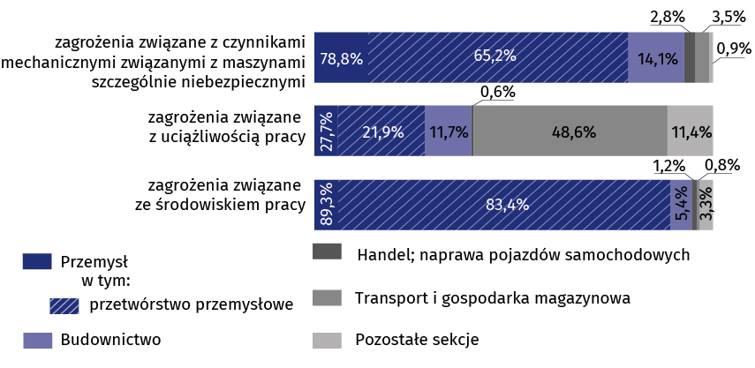
Wykres 2. Zatrudnieniª w warunkach zagrożenia według grup zagrożeń i sekcji PKD w 2020 r.

a Liczeni tylko jeden raz w grupie czynnika przeważającego; dane dotyczą podmiotów, w których liczba pracujących przekracza 9 osób.
Zagrożenia związane z uciążliwością pracy dotyczyły 2419 osób, tj. o 9,3% mniej niż w 2019 r. Stanowiły one 21,9% ogółu zatrudnionych w warunkach zagrożenia, czyli o 2,2 p.proc. mniej niż w 2019 r. Większość zatrudnionych w warunkach zagrożenia uciążliwością pracy stanowiły osoby pracujące w transporcie i gospodarce magazynowej (48,6% ogółu zatrudnionych w tych warunkach) oraz przemyśle (27,7%). Wskaźnik zagrożeń liczony na 1000 zatrudnionych w tej grupie zagrożeń wyniósł 19,3, wobec 20,3 rok wcześniej. W 2020 r. zlikwidowano lub ograniczono 387 osobozagrożeń związanych z uciążliwością pracy, równocześnie stwierdzono 174 nowo powstałe lub nowo ujawnione osobozagrożenia (w 2019 r. odpowiednio: 614 i 367).
Najmniej osób wykonywało pracę w warunkach zagrożenia czynnikami mechanicznymi związanymi z maszynami szczególnie niebezpiecznymi. Na stanowiskach pracy, na których występowały takie zagrożenia, na koniec 2020 r. zatrudnionych było 932 osoby (o 0,3% mniej niż w 2019 r.), a 78,8% z nich pracowało w przemyśle. Wśród wszystkich pracujących w warunkach zagrożenia, pracujący w tej grupie zagrożeń stanowili 8,4% (o 0,1 p.proc. mniej niż w 2019 r.). Wskaźnik zagrożeń liczony na 1000 zatrudnionych w tej grupie wyniósł 7,4, wobec 7,1 rok wcześniej. W 2020 r. zlikwidowano lub ograniczono 376 osobozagrożeń wynikających z czynników mechanicznych związanych z maszynami szczególnie niebezpiecznymi, równocześnie stwierdzono 168 osobozagrożeń nowo powstałych lub nowo ujawnionych (w 2019 r. odpowiednio: 449 i 362).
Ocena i eliminacja ryzyka zawodowego
Ocenę ryzyka zawodowego przeprowadzono dla 36181 stanowisk pracy

Podczas badania warunków pracy zbierane są również informacje dotyczące działań profilaktycznych związanych z oceną ryzyka zawodowego. W 2020 r. taką ocenę przeprowadzono dla 36181 stanowisk pracy, na których pracowało 53505 osób (w 2019 r. odpowiednio dla: 28544 stanowisk i 40744 osób). Wyeliminowano lub ograniczono ryzyko zawodowe na 20949 stanowiskach pracy, tj. o 35,3% więcej w stosunku do roku poprzedniego. Pracowało na nich 31977 osób. Podobnie jak rok wcześniej, najczęściej stosowaną profilaktyką była ochrona indywidualna, którą odnotowano na 16300 stanowiskach dla 26094 osób pracujących (w 2019 r. odpowiednio: 10348 stanowisk i 15862 osoby).
Wypadki przy pracy
W 2020 r. na terenie województwa świętokrzyskiego poszkodowanych w wypadkach przy pracy i wypadkach traktowanych na równi z wypadkami przy pracy zostało 1629 osób (o 24,9% mniej niż w 2019 r.). Wśród wszystkich poszkodowanych śmierć poniosło 6 osób, ciężkim uszkodzeniom ciała uległo 13 osób, a 1610 osób odniosło lżejsze obrażenia (przed rokiem odpowiednio: 8, 14, 2146). Większość poszkodowanych zatrudniona była w sektorze prywatnym (64,3% w 2020 r., wobec 64,1% w 2019 r.).
Wśród poszkodowanych w wypadkach przy pracy w 2020 r. kobiety stanowiły 41,7% (679 osób). Mimo spadku liczby poszkodowanych kobiet (o 19,7%) w stosunku do roku poprzedniego, ich udział w ogółem poszkodowanych wzrósł o 2,7 p.proc.

Najwięcej poszkodowanych osób odnotowano w jednostkach zakwalifikowanych do sekcji:
Najwięcej poszkodowanych osób odnotowano w podmiotach prowadzących działalność w zakresie przetwórstwa przemysłowego
- przetwórstwo przemysłowe – 545 osób (w 2019 r. 814 osób),
- opieka zdrowotna i pomoc społeczna – 332 osoby (382 osoby),
- handel; naprawa pojazdów samochodowych – 208 osób (240 osób),
- budownictwo – 111 osób (102 osoby),
- edukacja – 83 osoby (116 osób),
- administracja publiczna i obrona narodowa; obowiązkowe zabezpieczenia społeczne – 74 osoby (116 osób).
W 2020 r. większość osób poszkodowanych w wypadkach przy pracy, tj. 71,5% stanowili pracownicy zatrudnieni na czas nieokreślony (w 2019 r. 68,8%), w tym w pełnym wymiarze czasu pracy 69,5% (w 2019 r. 67,1%). Odsetek poszkodowanych zatrudnionych na czas określony wyniósł 26,8%, wobec 29,3% przed rokiem, w tym w pełnym wymiarze czasu pracy – 26,0%, wobec 28,0%.
Najczęstszymi przyczynami urazów były: zderzenia z/uderzenia w nieruchomy obiekt (28,3% poszkodowanych w 2020 r., wobec 26,3% przed rokiem), obciążenie fizyczne lub psychiczne (21,6%, wobec 19,9%), uderzenie przez obiekt w ruchu (19,6%, wobec 19,1%) i kontakt z przedmiotem ostrym, szorstkim, chropowatym (18,5%, wobec 20,8%).
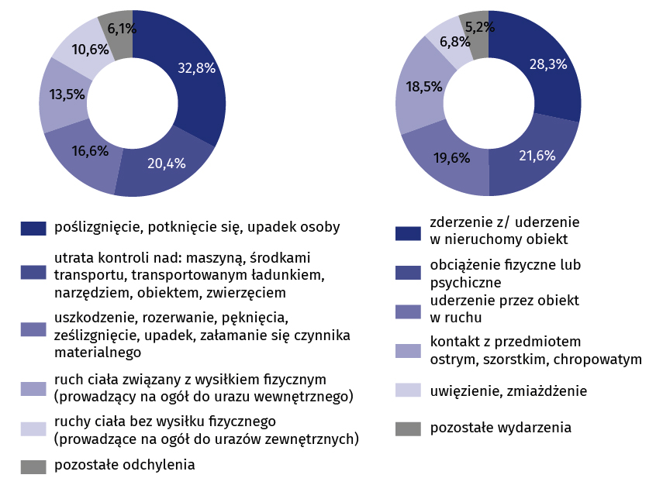
Wśród wydarzeń będących odchyleniem od stanu normalnego (tzn. niezgodnych z właściwym przebiegiem procesu pracy, które wywołały wypadek) głównie odnotowano: poślizgnięcie, potknięcie się i upadek poszkodowanego, którym uległo 32,8% ogółu poszkodowanych (w 2019 r. – 31,0%).
Wykres 3. Wydarzenia powodujące uraz oraz będące odchyleniem od stanu normalnego w 2020 r.
Podobnie jak przed rokiem, przyczynami największej liczby wypadków były nieprawidłowe zachowanie się pracownika (63,5%, wobec 62,8% w 2019 r.) oraz niewłaściwy stan czynnika materialnego (odpowiednio: 7,8% oraz 6,4%).

Z wybranych grup zawodów najwięcej ofiar wypadków stanowili robotnicy przemysłowi i rzemieślnicy, których odsetek sięgał 25,5% ogółu poszkodowanych (w 2019 r. 29,1%).
Liczba dni niezdolności do pracy w 2020 r. wyniosła 71539 ( o 31294 dni mniej niż w 2019 r.). Na 1 poszkodowanego (z wyłączeniem osób poszkodowanych w wypadkach śmiertelnych) przypadało 44,1 dnia niezdolności do pracy, wobec 47,6 w roku poprzednim.
Wykres 4. Poszkodowani w wypadkach przy pracy i traktowanych na równi z wypadkami przy pracy
według grup zawodów oraz umiejscowienia urazu w 2020 r
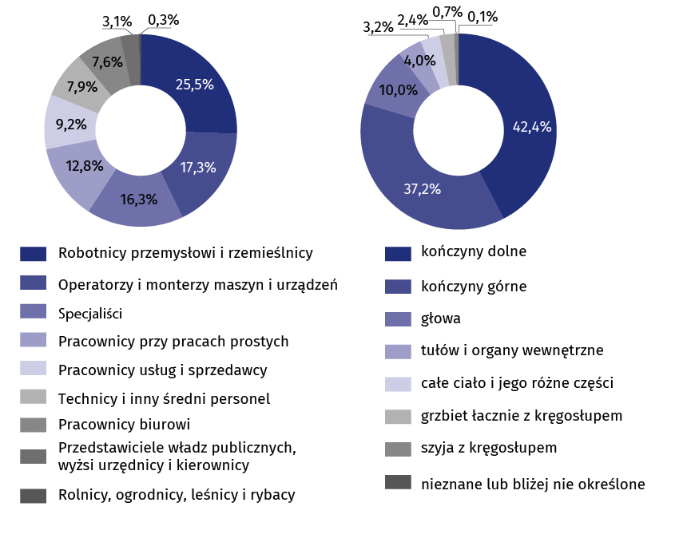
Choroby zawodowe

Istotnym zjawiskiem wiążącym się z warunkami pracy jest zapadalność na choroby zawodowe, które definiowane są jako patologia wywołana czynnikami szkodliwymi występującymi w środowisku pracy lub sposobem wykonywania pracy.
Wykres 5. Choroby zawodowe w 2020 r.
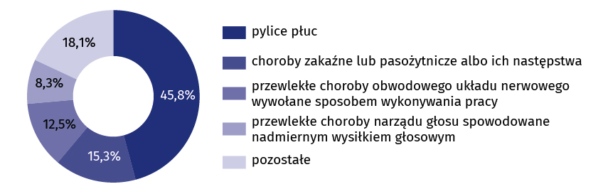
W 2020 r. w województwie świętokrzyskim odnotowano 72 przypadki chorób zawodowych. Oznacza to, że w przeliczeniu na 100 tys. zatrudnionych stwierdzono 27,5 przypadku chorób zawodowych.
Na 100 tys. zatrudnionych stwierdzono 27,5 przypadku chorób zawodowych

Odszkodowania
W 2020 r. w województwie świętokrzyskim wypłacono 1633 jednorazowych odszkodowań z tytułu wypadków przy pracy i chorób zawodowych na łączną kwotę 11534,7 tys. zł (mniej niż w 2019 r. o 12,5% w liczbie świadczeń oraz więcej o 4,2% w kwocie). Odszkodowania z tytułu wypadków przy pracy stanowiły 96,0% liczby świadczeń i przeznaczono na nie 91,5% wypłaconej kwoty.

Uwagi metodyczne
Podstawę opracowania stanowi sprawozdawczość o warunkach pracy, a także o wypadkach przy pracy, wprowadzona rozporządzeniem Prezesa Rady Ministrów z dnia 14 września 2018 r. w sprawie programu badań statystycznych statystyki publicznej na 2019 r. (Dz. U. poz. 2103).
Badanie warunków pracy realizowane jest z częstotliwością roczną, na formularzu Z-10 (Sprawozdanie o warunkach pracy), na grupie jednostek sprawozdawczych zatrudniających powyżej 9 osób (z wyłączeniem indywidualnych gospodarstw rolnych). Badanie to dostarcza informacji o liczbie pracowników zatrudnionych w warunkach zagrożenia, o działaniach profilaktycznych wyrażonych oceną ryzyka zawodowego oraz zastosowaniem środków zmierzających do wyeliminowania lub ograniczenia ryzyka. Liczba zatrudnionych (bez właścicieli) dotyczy pracowników pełnozatrudnionych, sezonowych, zatrudnionych dorywczo, niepełnozatrudnionych, dla których jednostka sprawozdawcza jest głównym miejscem pracy. Samo pojęcie warunków pracy rozumiane jest szerzej i obejmuje m.in. choroby zawodowe oraz wypadki przy pracy. Źródłem informacji o chorobach zawodowych są dane gromadzone przez Instytut Medycyny Pracy w Łodzi i w Centralnym Rejestrze Chorób Zawodowych. Z kolei dane o wypadkach przy pracy pozyskiwane są ze statystycznej karty wypadku (Z-KW). Badaniem tym objęte są wszystkie podmioty gospodarki narodowej (bez pracujących w rolnictwie). W jednostkach budżetowych prowadzących działalność w zakresie obrony narodowej i bezpieczeństwa publicznego, dane dotyczą tylko pracowników cywilnych. Dane dotyczące odszkodowań wypadkowych są pozyskiwane ze źródeł administracyjnych.
Informację sygnalną opracowano na podstawie danych nieostatecznych i w związku z tym, niektóre dane mogą ulec zmianie w następnych publikacjach Urzędu Statystycznego.

W przypadku cytowania danych Głównego Urzędu Statystycznego prosimy o zamieszczenie informacji: „Źródło danych GUS”, a w przypadku publikowania obliczeń dokonanych na danych opublikowanych przez GUS prosimy o zamieszczenie informacji: „Opracowanie własne na podstawie danych GUS”.

Opracowanie merytoryczne:  Urząd Statystyczny w Kielcach  Dyrektor Agnieszka Piotrowska-Piątek  Tel: 41 249 96 00 | Rozpowszechnianie:  Rzecznik Prasowy Prezesa GUS  Karolina Banaszek  Tel: 695 255 011

Wydział Współpracy z Mediami  Tel: 22 608 34 91, 22 608 38 04  e-mail: obslugaprasowa@stat.gov.pl |  | www.stat.gov.pl
 |  | @GUS_STAT
 |  | @GlownyUrzadStatystyczny

Powiązane opracowania
Warunki pracy w 2019 r. - publikacja roczna
Wypadki przy pracy w 2018 r. – publikacja roczna

Temat dostępny w bazach danych
Bank Danych Lokalnych/Rynek pracy/Warunki pracy
STRATEG/Obszary tematyczne/Rynek pracy

Ważniejsze pojęcia dostępne w słowniku
Warunki pracy
Pracownicy zatrudnieni w warunkach zagrożenia
Zagrożenia czynnikami związanymi ze środowiskiem pracy
Zagrożenia związane z uciążliwością pracy
Zagrożenia czynnikami mechanicznymi związanymi z maszynami szczególnie niebezpiecznymi
Ocena ryzyka zawodowego
Wypadek przy pracy
Wypadek przy pracy ciężki
Wypadek przy pracy śmiertelny

